07. Administrador configura campaña activa (nombre, fechas, banner y temporizador).

No. | UC-07
Descripción | Este caso de uso permite al administrador crear o modificar la configuración de una campaña dentro del sistema de preventa. La configuración de la campaña define los parámetros principales que controlan la disponibilidad del catálogo para los concesionarios, incluyendo el nombre de la campaña, su periodo de vigencia y la información visual asociada.
Nombre: | Administrador configura campaña activa (nombre, fechas, banner y temporizador).
Actores: | Administrador (Atención al Cliente)
Precondiciones: | - El administrador tiene una sesión autenticada en el sistema.  - Existe acceso al módulo Gestión de campañas.
Post-condiciones: | - La campaña queda registrada o actualizada en el sistema.  - La información de la campaña queda almacenada correctamente (nombre, fechas y banner).  - El sistema registra la acción realizada en la bitácora de auditoría.  - El sistema muestra la confirmación de la configuración de la campaña.
Flujo básico: | - El administrador accede al módulo Gestión de campañas.  - El sistema valida que la sesión del administrador se encuentre vigente.  - El administrador selecciona una de las siguientes opciones:  - crear nueva campaña  - editar campaña existente  - El sistema muestra el formulario de configuración de campaña con los siguientes campos:  - nombre de campaña  - fecha de inicio  - fecha de fin  - banner de la campaña  - El administrador captura o modifica la información de la campaña.  - El administrador confirma la configuración de la campaña.  - El sistema valida que los datos ingresados sean correctos.  - El sistema valida que las fechas de la campaña sean válidas.  - El sistema valida que no exista conflicto con otras campañas activas (según la política del sistema).  - El sistema registra o actualiza la campaña en el sistema.  - El sistema actualiza el estado de la campaña.  - El sistema registra el evento en la bitácora de auditoría  almacenando:  - id_log  - fecha  - correo del usuario  - ip_origen  - acción realizada  - El sistema muestra el mensaje:  “Campaña configurada correctamente.”  Fin del caso de uso.
Flujo alterno: | A1 – Sesión no vigente (Paso 2)  Si la sesión del administrador no se encuentra vigente:  - El sistema redirige al administrador a la pantalla de inicio de  sesión.  - El sistema registra el evento en la bitácora de auditoría.  Fin del caso de uso.  A2 – Datos inválidos (Paso 6)  Si uno o más datos ingresados no son válidos:  - El sistema muestra un mensaje indicando que los datos ingresados no son válidos.  - El sistema solicita corregir la información del formulario.  - El flujo regresa al paso 4.  A3 – Fechas inválidas (Paso 7)  Si la fecha de inicio es mayor o igual que la fecha de fin:  - El sistema muestra el mensaje:  “La fecha de inicio debe ser anterior a la fecha de fin.”  - El sistema solicita corregir las fechas de la campaña.  - El flujo regresa al paso 4.  A4 – Conflicto con otra campaña (Paso 8)  Si existe una campaña activa que se solapa con el periodo seleccionado:  - El sistema muestra el mensaje:  “Existe otra campaña activa en el mismo periodo.”  - El sistema solicita modificar las fechas de la campaña.  - El flujo regresa al paso 4.  A5 – Error al registrar la campaña (Paso 9)  Si ocurre un error al registrar la campaña en el sistema:  - El sistema muestra el mensaje:  “No fue posible configurar la campaña. Intente nuevamente.”  - El sistema registra el incidente en la bitácora de auditoría.  - La configuración de la campaña no se guarda.  Fin del caso de uso.
Condiciones espaciales: | N/A

Diagrama de secuencia

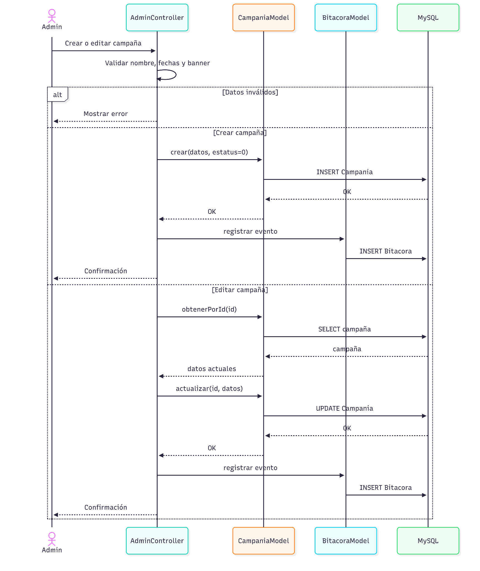

Árbol de decisiones:

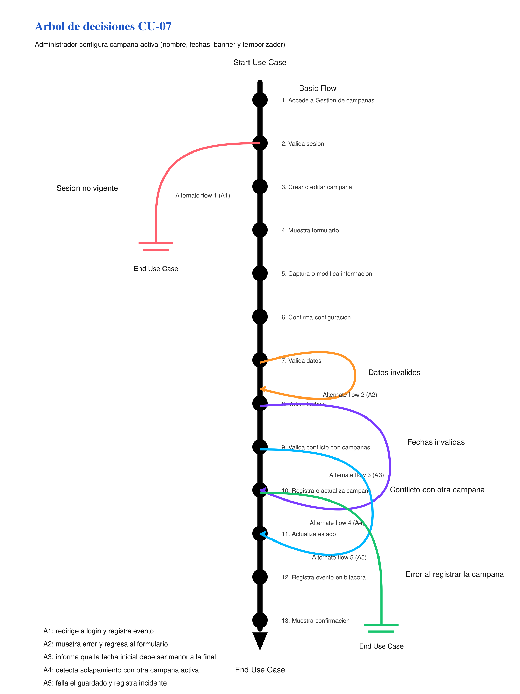

Posibles escenarios:

Escenario | Flujo básico | Flujo alterno
Escenario 1 | Basic flow
Escenario 2 | Basic flow | Alternate flow 1
Escenario 3 | Basic flow | Alternate flow 2
Escenario 4 | Basic flow | Alternate flow 3
Escenario 5 | Basic flow | Alternate flow 4
Escenario 6 | Basic flow | Alternate flow 5

Nombrando los escenarios:

Scenario name | Starting Flow | Alternate
Escenario 1 - Campaña configurada correctamente | Basic flow
Escenario 2 - Sesión del administrador no vigente | Basic flow | A1
Escenario 3 - Datos inválidos en formulario | Basic flow | A2
Escenario 4 - Fechas inválidas (inicio ≥ fin) | Basic flow | A3
Escenario 5 - Conflicto con otra campaña activa | Basic flow | A4
Escenario 6 - Error al registrar la campaña | Basic flow | A5

Identificar casos de prueba:

Test case ID | Scenario / Condition | Sesión Activa | Datos Válidos | Fechas Válidas | Sin Conflicto | Resultado Esperado
RC-1 | Configuración exitosa de campaña | V | V | V | V | Campaña registrada correctamente, datos almacenados, evento en bitácora y mensaje de confirmación mostrado
RC-2 | Sesión no vigente del administrador | I | N/A | N/A | N/A | Sistema redirige a login y registra evento en bitácora
RC-3 | Datos inválidos en formulario | V | I | N/A | N/A | Sistema muestra error y solicita corrección de datos
RC-4 | Fechas inválidas | V | V | I | N/A | Sistema muestra mensaje de fechas inválidas y solicita corrección
RC-5 | Conflicto con otra campaña | V | V | V | I | Sistema muestra mensaje de conflicto y solicita cambiar fechas
RC-6 | Error al registrar campaña | V | V | V | V | Sistema muestra error, no guarda la campaña y registra incidente

Con datos reales:

Test case ID | Scenario / Condition | Sesión Activa | Campaña Activa | Datos ingresados | Resultado Esperado | Resultado Obtenido | Responsable
RC-1 | Registro exitoso de campaña | Sesión válida admin@ppg.com | N/A | Nombre: "Primavera 2026" Fechas: 01/03/2026 - 30/04/2026 Banner cargado | Campaña creada correctamente y registrada en bitácora | Campaña creada/actualizada, datos guardados, bitácora y confirmación
RC-2 | Sesión expirada | Sesión expirada admin@ppg.com | N/A | N/A | Redirección a login y registro en bitácora | Redirección a login y registro en bitácora
RC-3 | Datos inválidos | Sesión válida | N/A | Nombre vacío | Error y solicitud de corrección | Mensaje de error y solicitud de corrección
RC-4 | Fechas inválidas | Sesión válida | N/A | Inicio: 30/04/2026 Fin: 01/03/2026 | Mensaje de error por fechas inválidas | Mensaje La fecha de inicio debe ser anterior a la fecha de fin.
RC-5 | Conflicto de campaña | Sesión válida | Existe campaña activa en mismas fechas | Fechas solapadas | Mensaje de conflicto y no se guarda | Mensaje de conflicto y no guardar campaña
RC-6 | Error del sistema | Sesión válida | N/A | Datos correctos | Error y registro en bitácora | Mensaje de error, no guarda y registra incidente

